项目开发报告

课 程 名 称: C++综合实验
课 程 代 码: 190901029
项 目 名 称: 植物大战僵尸修改器
年 级/专 业: 2020级/计算机科学与技术
学 生 姓 名: 刘斌琰
学 生 学 号: 3120200971392

评 定 成 绩
平时表现  （20） | 开发能力  （30） | 项目工作量  （20） | 报告质量  （30） | 总 分  （100）
教师签名： 20 年 月 日
格式要求：（成稿后删除本段及下文中的红色说明文字）
- 不得更改版面格式如字体、字号、间距、页眉等（最好在本模板上修改）。
- 中文字符数：4000 - 6000（审阅/字数统计）。
- 内容以算法与技术方法为主，可以贴少量关键代码并解释，禁止大段代码。
- 期末报告需交打印稿（双面打印装订）和PDF稿，非期末报告只交PDF稿
注意：转成PDF后必须再仔细看一遍，是否存在各种转换错误！
植物大战僵尸修改器
摘 要
本程序的目的制作一个游戏程序的修改器，基于一些控件（对话框、列表、进度条、编辑框）消息传递，内存读写来实现。
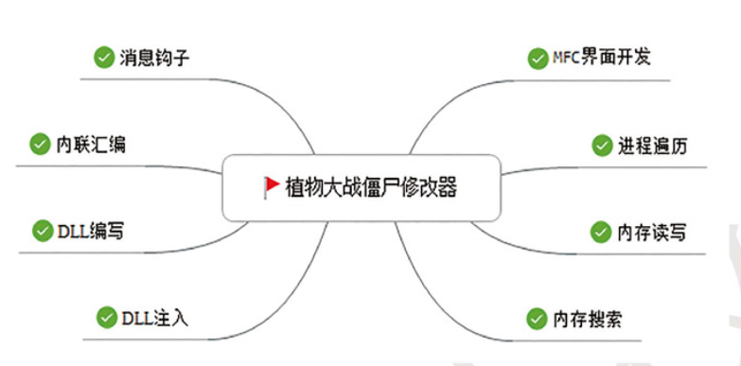
修改器可以通过修改内存数据，游戏代码，调用游戏功能。这里面会涉及到跨进程内存操作（进程遍历、内存读写、内存搜索、DLL注入）DLL注入技术，一般来讲是向一个正在运行的进程插入/注入代码的过程。我们注入的代码以动态链接库（DLL）的形式存在。DLL文件在运行时将按需加载
【关键词】修改内存数据、输入模拟、HOOK钩子

1绪论
  - 一句话概括游戏修改器的原理：在既定的游戏逻辑基础上，插入新的逻辑或者修改逻辑对应的数据。
修改器实现的途径有以下几点：
- 输入模拟：模拟用户的输入，键盘、鼠标等等消息输入设备。
- 修改文件数据：对于一些单机游戏来说，都是存在本地的数据。而只要是存储在本地的文件，就有接近的机会，也有了破解的可能。
- 修改内存数据：因为程序在运行过程中，数据都是在内存里面的。通过搜索内存，就可以直接修改游戏数据
- 截包：
对于网游来说，数据都是封装在一个一个数据包里，发送到服务器的。只要截取从你电脑发出去的游戏包，找到对应的数据，修改即可。但实际上，这是最困难的修改方式。原因很简单，数据包是加密的，而且和本地数据的加密不同的是，数据包通常用的是非对称加密算法。
- HOOK（钩子）：
可以这么解释，原来有一个函数，会返回你现在的金钱数，然后你把这个函数勾住，换成你自己的函数，返回一个99999999的金钱，是不是发财啦？
玩PC游戏的看下游戏目录下，是不是能发现很多DLL文件？这些就是游戏里的一个一个函数，也许其中某一个，就放着返回你的金钱数的函数。
对于盗版软件的破解，这也是常用手法之一。

  - 技术介绍
因为这里我们所用的是植物大战僵尸这款游戏，而它是一个单机游戏。这意味着所有的数据都保存在本地硬盘上的。当我们打开游戏的时候，计算机把相关数据读入内存中运行，而游戏实时运行的效果取决于内存中的数据。我们用C++语言编写的程序编译后为一个可执行文件，源程序中的变量在编译完成的可执行文件中，以内存中的地址替代。所以只要找到地址并修改内容，就达到修改器的目的了。
  - 技术特点
修改器中用了MFC界面开发技术、DLL注入和内存搜索比较等。改程序特点是定位位置（包括内存位置、代码位置和子程序位置），还有是修改或模拟调用。定位位置是属于逆向工程的内容。这里重点都是放在针对逆向出来的结果进行编程。
2 总体方案设计
2.1 设计任务及要求
本次设计的主要功能要求：
- 通用修改器设计
- 专用修改器设计
- 修改器UI设计
2.2总体方案设计
首先启动后分两大部分，跨进程内存操作和注入DLL，弹出修改器窗口，打开目标进程进行首次搜索根据搜索后反馈的情况再决定是否继续搜索，达成条件后将DLL注入到进程中进行修改进而实现如修改阳光数量、金钱数量、自动收集、重叠种植、僵尸同时出动等效果。
3 详细设计
根据修改器的大致结构组成来进行开发，下面列举主要的流程。
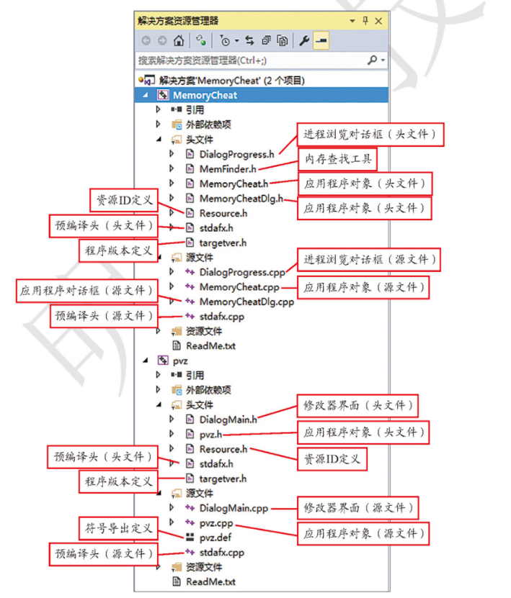
3.1建立项目，初步设置界面
3.1.1首先基于对话框建立一个MFC应用程序，名称可以和教材中取名一致“MemoryCheat”，注意建立时最好选择在静态库中使用MFC，有三种（标准Windows库、共享DLL中、静态库中）因为这样才能在别的电脑上正常运行。追述到根本的原因就是在静态库中使用MFC时将DLL中相关代码都写进exe文件中的，所以这样即使是在没有相关DLL的设备上也可以运行反之可能就不能正常运行了，不过代价是文件会比较大。
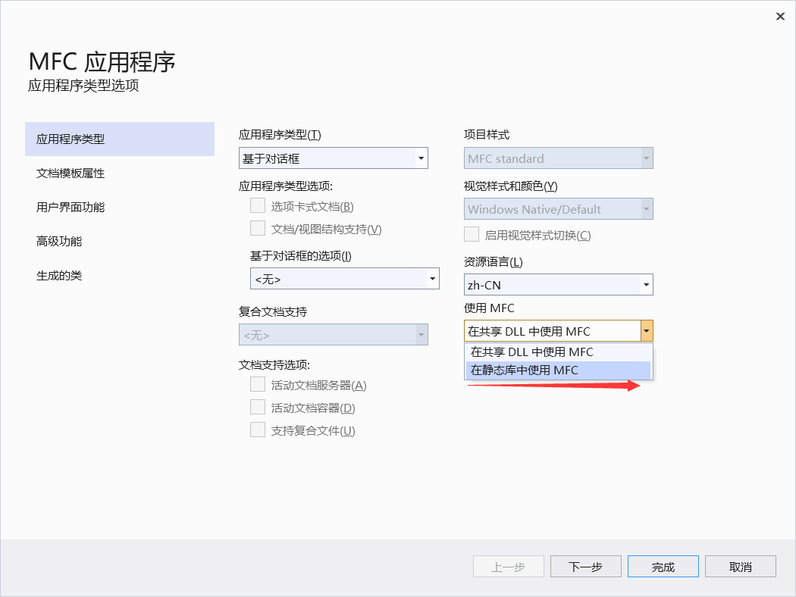
图 3.1 创建注意事项
3.1.2 初步的主界面样式
这里先选择把大致界面做出来，而不是先去写代码文件的原因是。后面的代码中也会涉及到界面中的控件，我们先对界面有个大致规划这样对后面的代码编写效率也能有所提高。
先完成通用修改器的样式，在使用时最先用到的是主界面，把相关控件放置在合适的位置
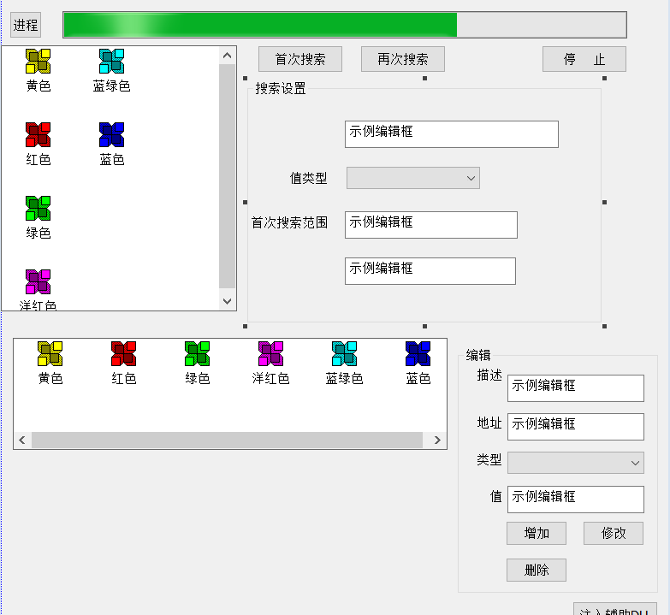
图3.1.2 主界面
这里的进程按钮主要是点击后能够进入到一个进程浏览对话框中，在里面直观地显示系统上32位的进程。所以如果你打开了游戏的话，也能在这个列表中找到该游戏。方便了我们使用修改器时选择对象。List control用来显示地址和类型等信息，还设置了范围输入框，注入DLL开关按钮……
3.1.3 进程浏览对话框
前面提到了点击进程按钮进入到进程浏览对话框中，那么现在再创建一个新的对话框。名字ID改为“IDD_DIALOG_PROGRESS_LIST”。（命名时尽量语义化，这样方便自己和别人理解此处含义）
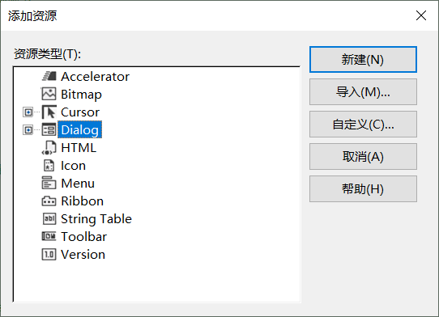

图 3.1.3 添加新对话框
在进程浏览对话框中放置一个list control来显示计算机当前运行的程序。
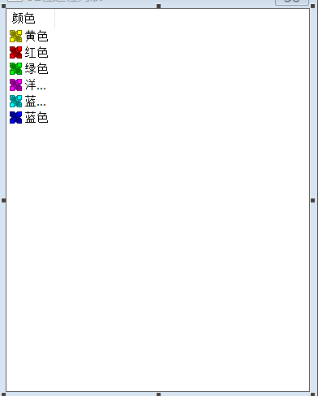
图 3.1.4 进程对话框样式
3.2添加响应事件
先为进程开关添加事件，点击过后进入进程选择对话框。
void CMemoryCheatDlg::OnBnClickedButtonProgress()
{
CDialogProgress dlg(this);//创建进程列表对话框
if(IDOK != dlg.DoModal()) { // 模态对话框：取消的情况下,清0
m_dwProcessId = 0;
return;
}
m_dwProcessId = CDialogProgress::m_dwProcessId; // 获得选择的进程id
SetWindowText(CDialogProgress::m_strProcessName); // 把本窗口设置为 目标进程名
m_pFinder->OpenProcess(m_dwProcessId); // 打开进程
}
好我们现在能够通过按钮进入到浏览进程对话框中了，紧接着的就是实现怎么找到并显示当前计算机正在运行的程序？
我们可以创建一个进程快照，在这里先介绍一下进程快照（快照就是snapshot，时当前系统中正在运行的所有进程列表一般用CreateToolhelp32Snapshot得到）。但是这里要注意的是，Windows是多线程的，在本质上来说其实是迅速的来回切换多个程序，当快到一定程度就可以看作是同时进行的。所以当第一次调用某个函数枚举进程时，得到了当前系统的进程信息，但是当你第二次再去获得时，这个信息可能已经发生了变化，而你拿到的信息还只是过去某个时候的“照片”。
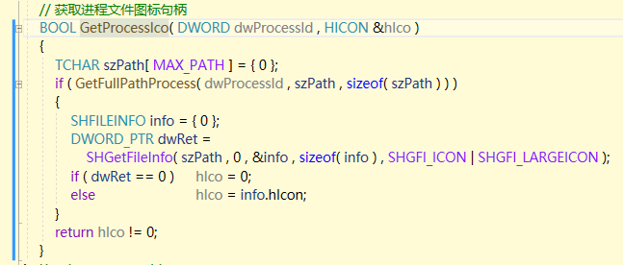

图3.2.1 库中关于GetProcesslco函数的定义
有了实现功能的函数后，那可以开始编写浏览进程对话框显示代码了。
BOOL CDialogProgress::GetProcessList( ) // 遍历进程快照：获得32位进程并加入进程列表 m_lst
{
HANDLE hProcessSnap; // 进程快照句柄
PROCESSENTRY32 pe32; // 结构体：存放进程快照信息
hProcessSnap = CreateToolhelp32Snapshot( TH32CS_SNAPPROCESS , 0 );// 创建进//程快照TH32CS_SNAPPROCESS：快照包含系统所有进程
if ( hProcessSnap == INVALID_HANDLE_VALUE )// 进程快照句柄无效：创建快照失败
return( FALSE );
pe32.dwSize = sizeof( pe32 ); // 设置快照结构体大小
if ( !Process32First( hProcessSnap , &pe32 ) ) // 获取第一个进程句柄放入pe32。返回false：获取失败
{
CloseHandle( hProcessSnap ); return( FALSE );
}
do // 循环：遍历进程快照
{
if ( hh::Is32BitProcess( pe32.th32ProcessID ) ) // 判断32位进程
{
int indexIco = -1; // 图像列表 m_imgList 中的序号
HICON hIco = 0; // 进程图标句柄
if ( hh::GetProcessIco( pe32.th32ProcessID , hIco ) ) // 获取进程图标加入 m_imgList
indexIco = m_imgList.Add( hIco );
// 在进程列表控件 m_lst 中插入新行，返回该行序号 index
int index = m_lst.InsertItem( m_lst.GetItemCount( ) , pe32.szExeFile , indexIco );
CString s;
s.Format( _T( "%d" ) , pe32.th32ProcessID );// PID 整数转字符串
m_lst.SetItemText( index , 1 , s )// 设置该行第2列文本
m_lst.SetItemData( index , pe32.th32ProcessID );// 该行绑定数据 PID
// 根据需要决定：是否绑定数据。如果不绑定，m_dwProcessId = 0
}
}
while ( Process32Next( hProcessSnap , &pe32 ) );// 取下一个进程句柄放入 pe32
CloseHandle( hProcessSnap );
return( TRUE );
}
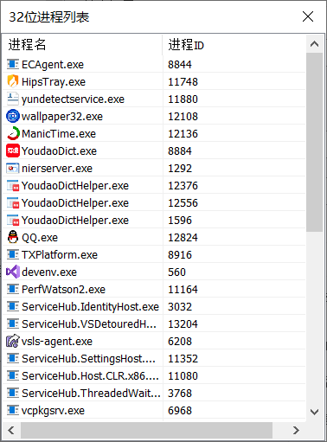

图3.2.2 进程查找并显示
3.3 搜索内存并修改数值
3.3.1
对于首次搜索功能，因为数据有不同的数据类型。要实现根据数据类型来选择不同的查找方式，我们可以先向用户提供Combo Box控件，里面加上数据类型让用户来选择。
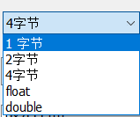
图 3.2.3 comboBox
然后首次搜索按钮点击事件代码中用switch函数不同类型对应不同查找方式。根据数据可能是找到一系列匹配的地址，但是正确的地址其实只有一个，只是有很多不同的地址都恰巧存放了这个相同的数据。如何排除？思想是用搜索工具对比内存，过滤掉不符合要求的地址，
例如我们想要修改植物大战僵尸中阳光的数量，在使用搜索功能时，修改器需要定位到阳光的内存地址，而且还得是每次启动游戏时都要定位一次，因为不能保证下一次游戏运行时阳光得内存地址是和上次相同不变的。
在首次搜索函数中，先打开进程。
HANDLE hProcess = ::OpenProcess( PROCESS_QUERY_INFORMATION |
PROCESS_VM_OPERATION | PROCESS_VM_READ | PROCESS_VM_WRITE , /*参数1：权限*/
false , /*参数2：进程句柄是否可以继承*/dwProcessId /*参数3：被打开进程的 ID*/ );
if ( hProcess == NULL ) return false;// 打开失败
m_hProcess = hProcess;
const size_t len = sizeof( value );
const void *pValue = &value;
MEMORY_BASIC_INFORMATION mbi; // 内存信息结构体
DWORD dwBaseAddress = dwBegin;
do
{ // 返回0：查询失败
if ( 0 == VirtualQueryEx( hProcess , ( LPVOID )dwBaseAddress , &mbi , sizeof( mbi ) ) )
{
dwBaseAddress += m_dwPageSize; // 4096 B = 4 KB，RegionSize：2MB（包含多个Page）
continue; // 跳过此页：查询下一页
}
dwBaseAddress = ( DWORD )mbi.BaseAddress + mbi.RegionSize; // 下一步搜索地址
if ( !m_pGoonFirst || !m_pGoonFirst( m_pArgsFirst , dwEnd - dwBegin , dwBaseAddress - dwBegin ) )
return false; // 空指针或返回假：退出查找
if ( mbi.State != MEM_COMMIT || ( mbi.Protect != PAGE_READWRITE && mbi.Protect != PAGE_READONLY && // 内存属性判断
mbi.Protect != PAGE_EXECUTE_READ && mbi.Protect != PAGE_EXECUTE_READWRITE ) )
continue; // 跳过未分配或不可读区域
DWORD dwReadSize;
char *Buf = new char[ mbi.RegionSize ];
if ( ReadProcessMemory( hProcess , ( LPVOID )mbi.BaseAddress , Buf , mbi.RegionSize , &dwReadSize ) == 0 )
{ delete [ ] Buf;
CloseHandle( hProcess ); return false;
}
DWORD dwBaseAddr = ( DWORD )mbi.BaseAddress;
for ( size_t i = 0; i < mbi.RegionSize - len; ++i ) // 搜索内存区
{ void *p = &Buf[ i ];
if ( memcmp( p , pValue , len ) == 0 ) // 找到
m_arList.push_back( dwBaseAddr + i );
}
delete [ ] Buf;
}
while ( dwBaseAddress < dwEnd );
return true;
3.3.2 修改阳光流程
比如现在我们的阳光是100，我们搜索出来这一串地址
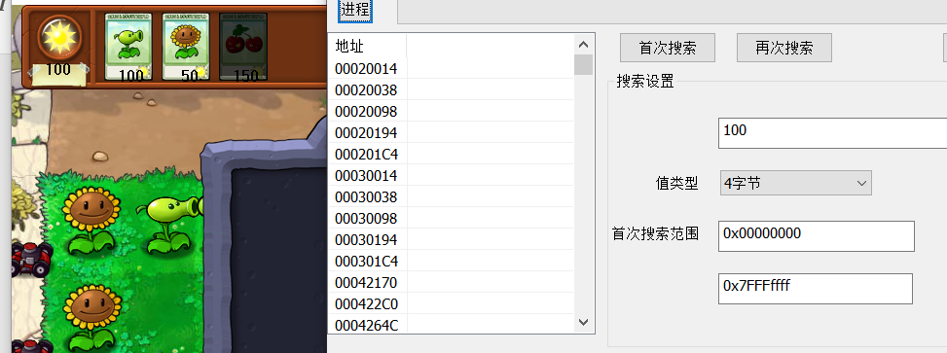
然后再进入游戏进行操作，目的在于更改阳光数值。我这里捡了两个阳光之后变成了150， 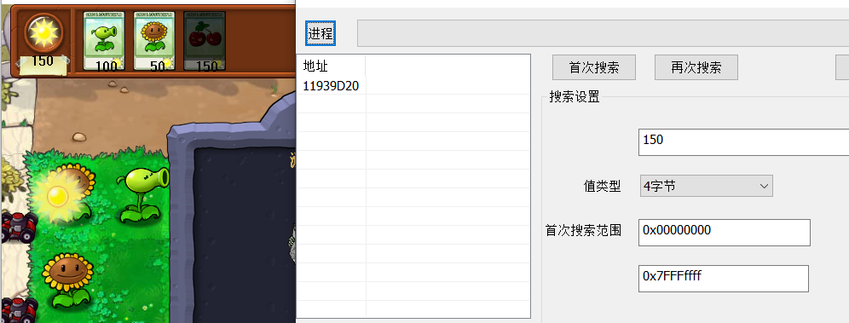
所以再次搜索，现在只剩一个地址了。那么这个地址就是阳光数据的内存地址了，现在就可以进行更改了。比如对该地址的数值改成9999，这时再回到游戏中会发现阳光的数值已经变成9999了。
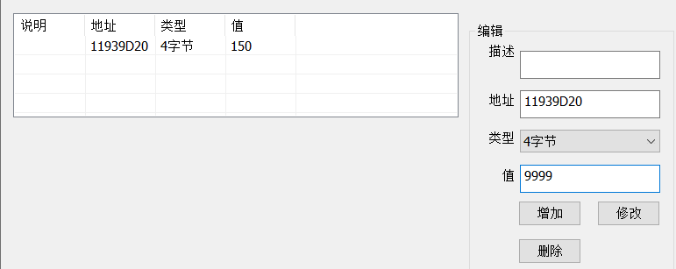
3.3 专用修改器
对于专用修改器，我们先添加一个动态链接库（DLL）项目，使用动态数据库的目的在于把自己开发的程序注入到游戏进程中运行，方便操作游戏进程中的数据，调用游戏的子函数
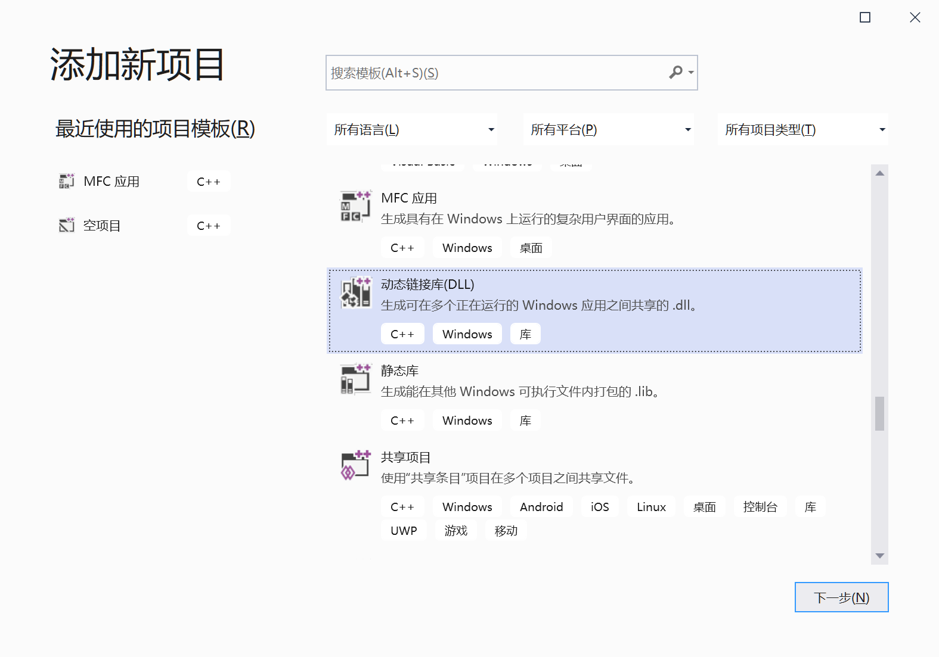
图 3.3.1 添加DLL项目
同通用修改器一样的思路，先把界面样式大概设计出来。
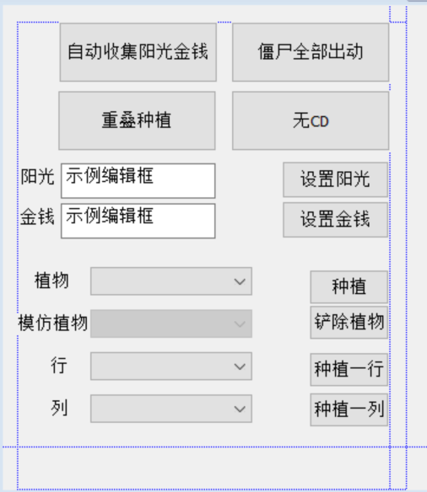 图 3.3.2 专用修改器界面
SetHook这个函数很重要，前面也简单介绍过这个钩子函数。
void CMemoryCheatDlg::OnBnClickedButtonPlantInject( ) // 注入DLL
{
auto h = LoadLibrary( _T( "pvz.dll" ) ); // 加载DLL并返回其句柄
if ( h == 0 ) return ;
typedef void( *PFun )( ); // 定义函数指针类型
// 获得 pvz 项目中“SetHook”函数地址
PFun SetHook = ( PFun )GetProcAddress( h , "SetHook" );
if ( SetHook ) SetHook( ); // 执行pvz项目的“SetHook”函数
FreeLibrary( h );
}
可以在MmeoryCheat工程中导入该DLL，并可以调用SetHook函数，调用该函数后dll就注入到了游戏进程中（前提是游戏进程处于打开状态）。
修改器中的一些作弊功能，比如自动收集阳光，僵尸全部出动，无CD等。这里拿无CD功能来举例，让按钮上的文本能够根据状态自行切换，方便用户使用
CString str; GetDlgItemText( IDC_BUTTON_NOCD , str ); if ( str == _T( "无CD" ) )
{
{ const unsigned char code [ ] = { 0xEB, 0x24 };
WriteCode( dwBaseAddr , code , _countof( code ) );//WriteCode修改内存代码}
{const unsigned char code [ ] = { 0xE9, 0x7A, 0x01, 0x00, 0x00, 0x90 };
WriteCode( dwBaseAddr2 , code , _countof( code ) ); }
SetDlgItemText( IDC_BUTTON_NOCD , _T( "无CD(恢复)" ) );
}
else
{
{ const unsigned char code [ ] = { 0x75, 0x24 };//要写入的字节码
WriteCode( dwBaseAddr , code , _countof( code ) ); }
{ const unsigned char code [ ] = { 0x0F, 0x85, 0x79, 0x01, 0x00, 0x00 };
WriteCode( dwBaseAddr2 , code , _countof( code ) ); }
SetDlgItemText( IDC_BUTTON_NOCD , _T( "无CD" ) );
}
下图是WirteCode的定义，DWORD是双字节数据类型 code[]是常无符号字符数组用来存放我们要修改成的字节码，len是用来表示code[]数组中的元素个数（这里len为什么用size_t类型呢？因为使用size_t可能会提高代码的可移植性、有效性或者可读性，或许同时提高这三者）。
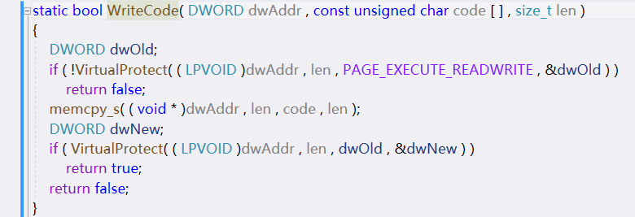
把内存中的字节码换掉来实现修改，现在就可以无CD种植植物了。
4 结论
使用C++开发了一个植物大战僵尸修改器的程序，程序包括了通用修改器“MemoryCheat”和专用修改器DLL“pvz.dll”。程序结构大致由三大点构成，1.修改内存数据2.修改游戏代码3.调用游戏功能。其中DLL注入技术包含了消息钩子、按键呼出；游戏主窗体包含了远程内存读取和修改、列表框控件、进度条控件、文本框控件等。以找到地址并修改地址中的值为原理，实现对游戏程序运行中数值的修改。
参考文献

[1] 游戏修改器原理 （张三华）https://www.zhihu.com/question/25698941
[2] 钩子函数详解 https://blog.csdn.net/weixin_39345003/article/details/80813765
[3] 动态链接库 https://zhidao.baidu.com/question/1796961623899435347.html
[4] 进程快照函数https://blog.csdn.net/yuyan987/article/details/78654213
[5] size_t类型的差别 https://www.zhihu.com/question/24773728

